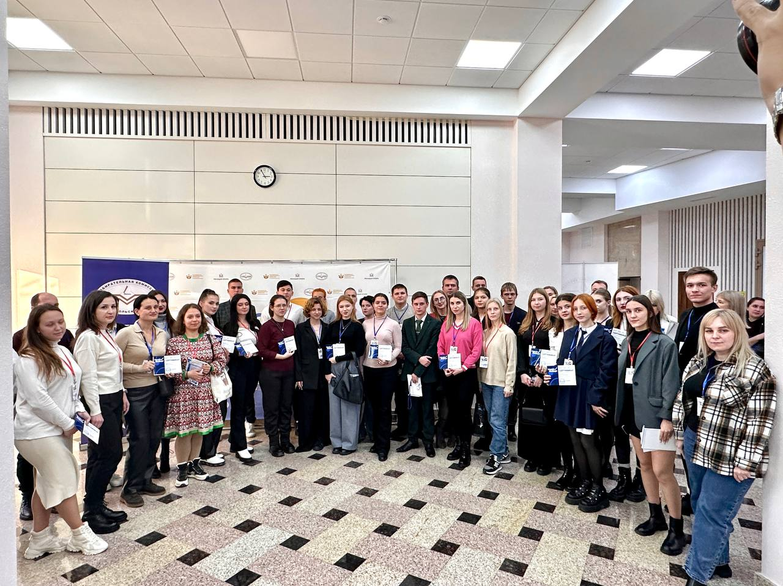

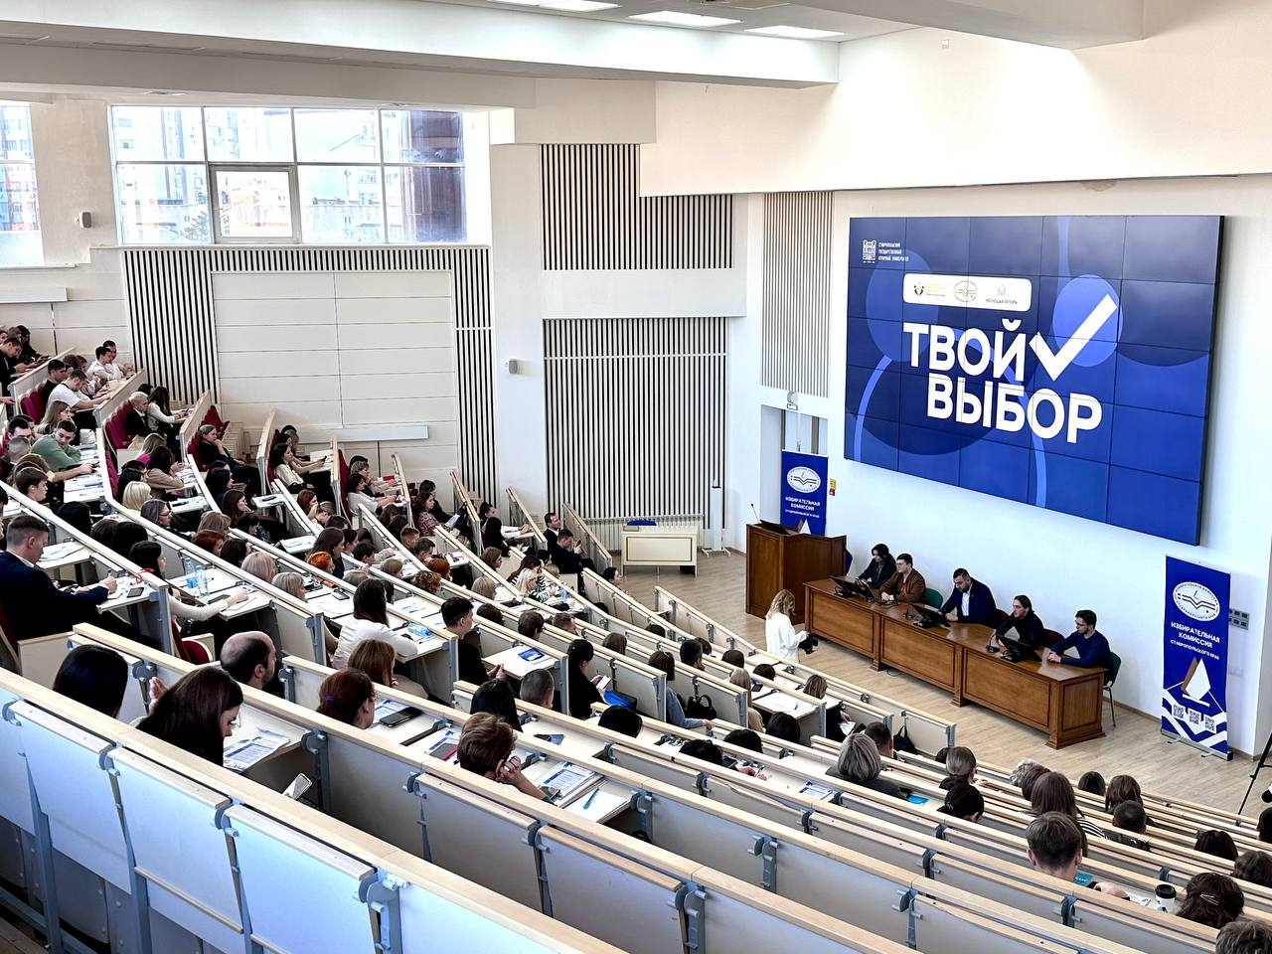

**Крайизбирком вовлекает молодежь в избирательный процесс**

В преддверии Дня Конституции РФ крайизбирком на базе СтГАУ провел молодежный форум «Твой выбор».

Секретарь избиркома СК Ольга Мальцева отметила, что повышение правовой культуры избирателей – постоянная работа, проводится в межвыборный период: «Мы ведем разговор с молодыми людьми: нам необходимо понять, что они знают о выборах, как к ним относятся. Говорим о важности собственного выбора, обсуждаем некоторые заблуждения, которые могут возникнуть при получении информации из различных источников».

Цель форума – привлечь молодежь к организации выборов, сформировать интерес к работе избиркомов, развить навыки эффективного общения.

Отдельное внимание уделили активу ТИКов. Идеями вовлечения молодых людей в избирательный процесс поделились участники форума «Выбор.ФМ», прошедшего в ноябре в Сенеже.

Нефтекумский район на молодежном форуме «Твой выбор» представляли 2 члена молодежной участковой избирательной комиссии Нефтекумского района: Антон Сергиенко и Марк Черненко. Благодарим организаторов Избирательную комиссию Ставропольского края за такой бесценный опыт для молодых ребят и возможность быть его частью

Все участники форума получили сертификаты.